目录
- 概述与主要功能………………………………………………1
- 装置技术条件…………………………………………………1
- 安装使用………………………………………………………2
- 参数说明………………………………………………………4
- 订货须知………………………………………………………4

衷心感谢您对本公司产品的信任，为了保证本产品被正确使用和安全可靠地运行，请您仔细阅读本手册。

一、概述与主要功能
在电力系统中，同步发电机的并列操作是经常进行的，为了保证安全快速地将同步发电机并入电网，必须使用准同期控制器。
永源PWQ微机智能准同期装置是利用我公司成熟的同期控制技术，去除调压、调速等功能，保留最核心的同期控制技术简化而来的。它以PIC单片机为核心，具有可靠性高、性/价比高、操作简单等特点。
永源PWQ微机智能准同期装置虽然是简化型号，仍然有很高的同期精度及快捷的并网速度，并提供合闸闭锁功能。主要应用于中小型发电厂的控制设备中。
正常工作时，数码管可以显示发电机电压、发电机频率、电网电压、电网频率、发电机与电网电压差、发电机与电网频率差。用加、减键轮回选择，同时相应辅助指示灯点亮使意义更明晰。另外有七个相位差指示灯直观地显示发电机与电网之间（半个周期）的相位关系。
本装置还具有多种故障检测功能：
- 电网掉线（电网频率显示为0，电压接近0，指示灯闪烁）
- 发电机掉线（发电机频率显示为0，电压接近0，指示灯闪烁）
- 电网频率偏差>4Hz（参看电网频率显示，频率指示灯闪烁）
- 发电机频率偏差>5Hz（起车时除外, 参看显示，频率指示灯闪烁）
- 电网电压异常（过、欠压,参看电网电压显示，电压指示灯闪烁）
- 发电机过压（参看发电机电压显示，电压指示灯闪烁）
这些故障都不允许发同期合闸命令。
二、装置技术条件
- 电源：
AC：110V～280V/50Hz DC：100V～250V
2．输入信号：
发电机电压：0V～400V+110V
电网电压： 0V～400V+110V
3．输出信号：
同期合闸开关信号，以继电器方式输出。
接点容量为交流阻性220V/5A；交流阻性380V/2A；
直流110V/0.8A,直流220V/0.2A。
4．工作环境:
环境温度: -15℃～＋45℃
海拔：2500米以下地区

三、安装使用
1．机箱
机箱尺寸：高×宽×深＝75×150×180 mm
开孔尺寸：高×宽＝75×150 mm
面板高×宽=80×160 mm
- 正面操作图
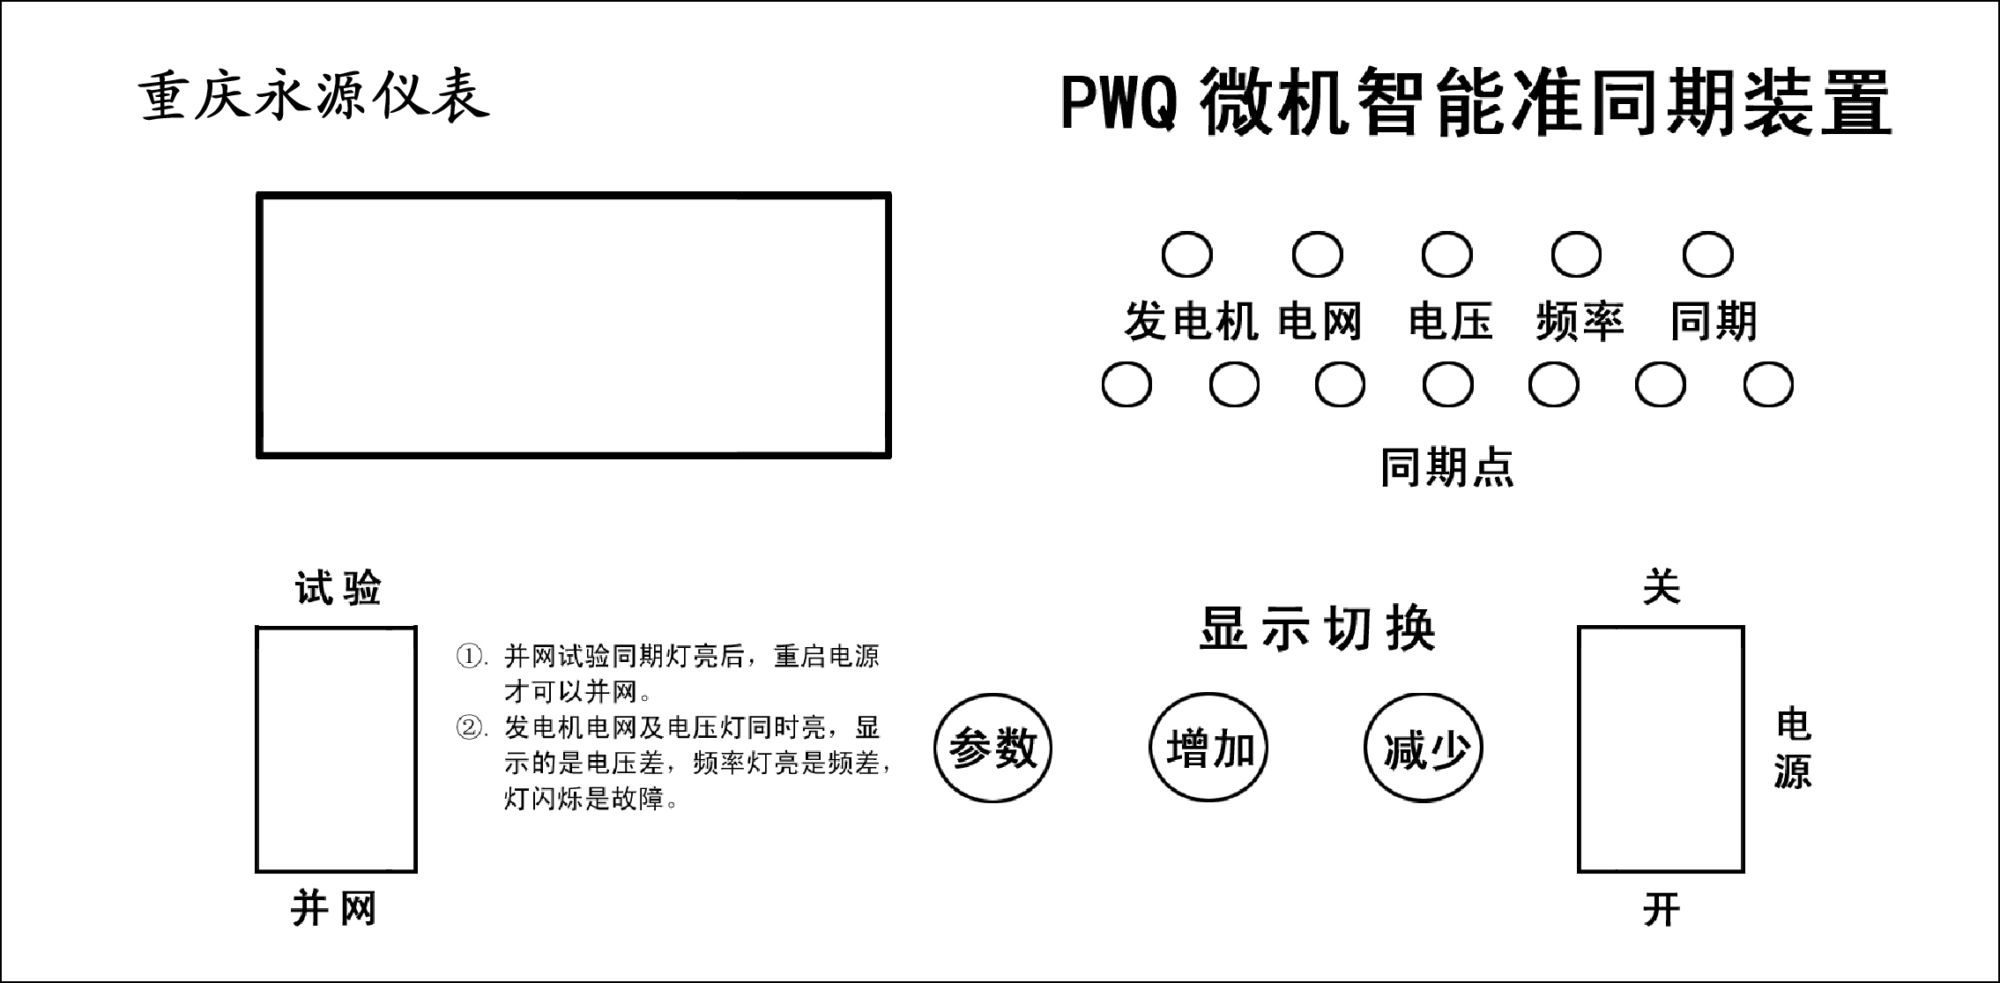

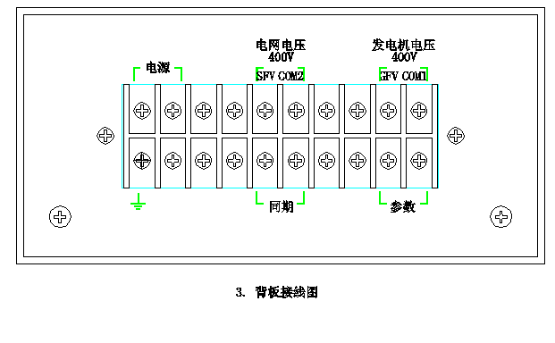
2．背面接线图
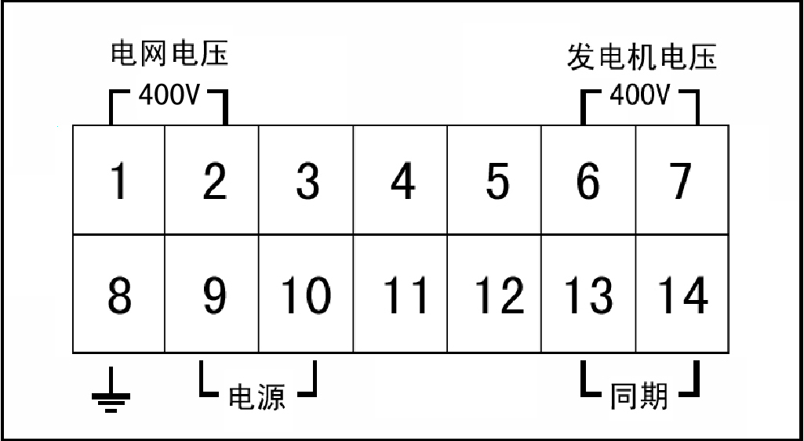

(图一)

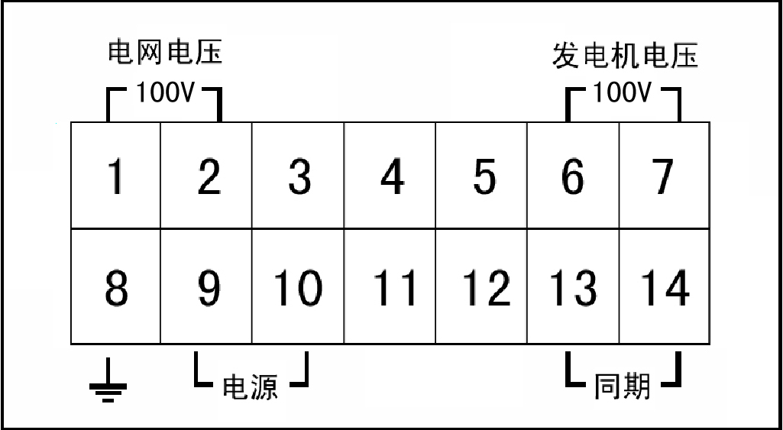
(图二)
- 安装接线：
参照背面接线图，接好电源，发电机电压、电网电压，特别注意同名端不能接错； 一般不需要引出《参数》操作键，“同期” 输出引至储能合闸机构，必要时考虑增加一个中间继电器。建议当外部负载电源为交流时，在负载线圈上并联一个0.1uf的电容，负载电源为直流时在负载线圈上反并联一个二极管。
如图：
中间继电器线圈
C2>=104
C1<=103(电容值以不使继
电器抖动为宜）
交流接法
AC
N
中间继电器线圈
C1=103
直流接法
DC +
4． 运行
a.接通发电机电压、电网电压信号。
b.给合闸机构（主同期开关）储能。
c.接通同期装置工作电源，约2秒后装置开始投入运行，同期装置将会快速捕捉第一次出现的合闸时机，发出同期合闸命令。
d.并列成功后，相位差指示灯会一直停留在“同期点”上，观察发电机电压、频率是否正常。此后可以切断或保留同期装置电源。
e.若并列不成功，装置会自动延时一分钟后投入下一次同期操作。如果需要提前投入，可以关断工作电源后重新接通。

四、参数说明
我们的PWQ微机智能准同期装置一般不需要修改参数，按出厂设定即可，因此面板上没有设参数键。如果用户的系统特殊，要求特殊，则必须修改。如：同期开关特殊，不是通常的储能开关或电磁开关，如采用电动合闸开关，通常将导前时间（对应电动开关动合延时）和合闸宽度（对应电动开关动作时间）加大一些。
进入参数状态必须外接参数键，按一下《参数》键可以进入参数状态，首先是参数1，再按一下《参数》键可以进入下一个，…最后回到参数1，停止操作8S后（或长按《参数》键0.6S）退出参数状态并按新的参数运行。
- 参数1，导前时间设置，设定范围为0.06S～1.80S，设定精度为0.02S。导前时间用于补偿从准同期装置合闸命令发出到真正合闸的一系列时延。出厂设定为0.20S。
- 参数2，允许电压差设置，设定范围为额定电压的10V～40V。设定精度为1V。（发电机电压-电网电压）正差=设定值，负差为设定值的0.5倍，出厂设定为24V。
- 参数3，允许频率差设置，设定范围为±0.10Hz～±0.60Hz。设定精度为0.01Hz，出厂设定为0.40Hz。
- 参数4，合闸宽度（继电器吸合时间）设置，设定范围0.40S～2.00S，设定精度为0.01S，出厂设定为0.80S。
- 参数5，过电压值设置，设定范围为440V～500V。设定精度为1V。出厂设定为480V。
- 参数6，调试参数，发电机电压测量修正，它是用来修正发电机电压测量电路的制造误差，用户一般不能进入此参数。
- 参数7，调试参数，电网电压测量修正，它是用来修正电网电压测量电路的制造误差。同样用户不能进入。
五、订货须知
- 本装置保修期一年。

注意：
并网试验同期灯亮后，重启电源才可以并网。
- 并网试验同期灯亮后，重启电源才可以并网。
- 电压灯亮数码管显示的是电压值。频率灯亮显示的是频率。
- 发电机，电网及电压灯同时亮显示的是发电机与电网的电压差，发电机、电网、及频率灯同时亮显示的是频差。
- 指示灯闪烁是故障报警。

